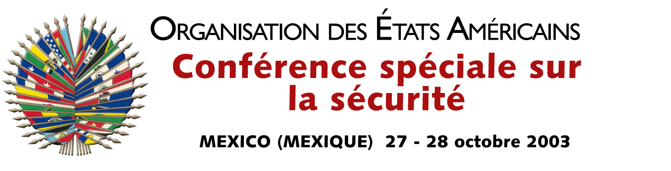

OEA/Ser.K/XXXVIII
CES/DEC.3/03
28 octobre 2003
Original: espagnol

DÉCLARATION

DÉCLARATION DE LA CONFÉRENCE SPÉCIALE SUR LA SÉCURITÉ
CONCERNANT LA SITUATION EN COLOMBIE

(Adoptée à la troisième séance plénière tenue le 28 octobre 2003)

LA CONFÉRENCE SPÉCIALE SUR LA SÉCURITÉ, réunie à Mexico les 27 et 28 octobre 2003,

EXPRIME sa solidarité avec le peuple et le Gouvernement de la Colombie dans leur lutte contre le terrorisme et autres menaces déstabilisatrices et pour la défense des institutions démocratiques. Dans cette perspective, elle exprime son appui intégral au Président Alvaro Uribe Vélez dans les actions qu’il entreprend pour rétablir la sécurité, la tranquillité et le bien-être des Colombiens, dans le contexte de l’État de droit et de la pleine validité des droits de la personne et du droit international humanitaire; elle reconnaît aussi les progrès réalisés à cette date.

APPUIE la volonté du Gouvernement colombien de rechercher des règlements pacifiques négociés pour surmonter le conflit interne, après la cessation des hostilités. Elle souligne les démarches d’ordre humanitaire que mène le Secrétaire général des Nations Unies dans le but d’impulser un processus de paix en Colombie et la nécessité de la participation et de l’accompagnement des Nations Unies, de la communauté internationale et de la société civile colombienne. Elle exhorte tous les groups armés illégaux à accepter une cessation des hostilités et à entamer un processus sérieux de négociations pour parvenir à la paix en Colombie.

LANCE un appel à la communauté internationale pour que celle-ci appuie la mise en route sans délais de négociations, les programmes de démobilisation, de réconciliation, de désarmement et de réinsertion qui sont requis pour parvenir, dans des conditions justes et transparentes, à la réintégration dans la vie civile de tous les groupes armés illégaux,

DÉCLARE son engagement irréductible de continuer à lutter contre le terrorisme sous toutes ses formes et manifestations, la criminalité transnationale organisée, le problème mondial des drogues, la corruption, le blanchiment des avoirs et le trafic illicite d’armes, ainsi que contre les rapports entre ces activités; elle réitère sa volonté d’adopter des mesures spécifiques pour approfondir la coopération et la coordination continentale dans la lutte contre ces nouvelles menaces, dans le cadre des mécanismes et des instruments de l'Organisation des États Américains et des Nations Unies.
CE00341F03

Mexico, 28 octobre 2003

